

Plan Działań   
na Rzecz Zatrudnienia  
w Województwie   
Wielkopolskim   
na 2024 rok



Poznań, marzec 2024 r.



**Wojewódzki Urząd Pracy w Poznaniu**

ul. Szyperska 14, 61-754 Poznań

tel. 61 846 38 19

e-mail: wup@wup.poznan.pl

wuppoznan.praca.gov.pl

Wojewódzki Urząd Pracy w Poznaniu

ul. Szyperska 14

61-754 Poznań

tel. 61 846 38 19

e-mail: wup@wup.poznan.pl

wuppoznan.praca.gov.pl

ISSN 1734-0276

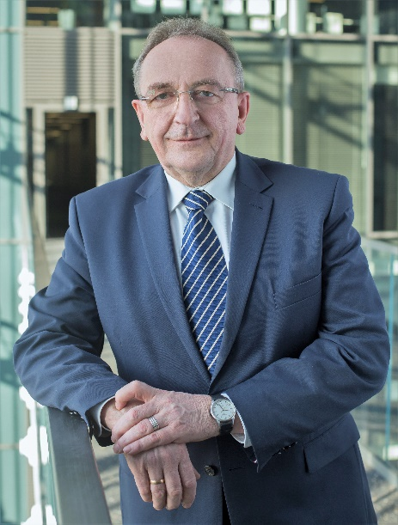

Szanowni Państwo,

zapraszam do zapoznania się z Regionalnym Planem Działań na rzecz Zatrudnienia w Województwie Wielkopolskim na 2024 r., który określa obszary i grupy osób wymagające szczególnego wsparcia, a także kluczowe przedsięwzięcia, podejmowane przez Samorząd Województwa Wielkopolskiego i instytucje działające na rzecz rynku pracy

Tegoroczny plan przewiduje działania wspierające wzrost aktywności zawodowej i utrzymanie wysokiej jakości zatrudnienia, przede wszystkim poprzez aktywizację zawodową osób pozostających bez pracy,   
a także rozwój zasobów ludzkich w regionie w ramach inwestycji w edukację i kształcenie ustawiczne.

Wielkopolska jest województwem wyróżniającym się najniższym bezrobociem w skali kraju,   
tj. 3,0% (stan na koniec 2023 r.), i stabilną sytuacją gospodarczą. Nadal aktualne pozostają   
m.in. takie kwestie, jak starzenie się społeczeństwa, niski poziom wskaźnika zatrudnienia wśród osób młodych czy stosunkowo wysoki odsetek osób biernych zawodowo, które nie pozwalają na pełne wykorzystanie potencjału gospodarki naszego regionu.

Zaplanowane działania na rzecz rynku pracy są zatem niezbędne, by wykorzystać wszystkie możliwości i pojawiające się szanse na dalszy rozwój regionu.

*Wojciech Jankowiak*



*Wicemarszałek Województwa Wielkopolskiego*

Spis treści

I.Wprowadzenie 6

II.Sytuacja na wielkopolskim rynku pracy w 2023 roku. 8

III.Cele wielkopolskiego rynku pracy w 2024 roku 11

IV.Działania na rzecz zatrudnienia na wielkopolskim rynku pracy w 2024 roku 13

V. Monitoring i sprawozdawczość 25

VI. Podsumowanie 26

## Wprowadzenie

Zgodnie z obowiązkiem, jaki na samorząd województwa nakłada art. 3 ust. 4 i art. 8 ust. 1 pkt 1 ustawy   
z dnia 20 kwietnia 2004 r. o promocji zatrudnienia i instytucjach rynku pracy (t.j. Dz. U. 2023 r. poz. 735, ze zm.), Wojewódzki Urząd Pracy w Poznaniu (WUP w Poznaniu) przygotował regionalny dokument planistyczny pn. *Plan Działań na rzecz Zatrudnienia w Województwie Wielkopolskim na rok 2024* (PDZ 2024).

PDZ 2024 określa obszary i grupy osób wymagające szczególnego wsparcia, a także działania, jakie Samorząd Województwa Wielkopolskiego podejmie w celu poprawy sytuacji Wielkopolan na rynku pracy.   
PDZ 2024 został przygotowany w oparciu na:

* celach szczegółowych przewidzianych w Krajowym Planie Działań na rzecz Zatrudnienia na lata 2024-2026 (KPDZ 2024-2026):

Cel główny KPDZ 2024-2026:

**Wzrost aktywności zawodowej i wzrost poziomu dobrej jakości zatrudnienia w Polsce:**

* zapisach *Strategii Rozwoju Województwa Wielkopolskiego do 2030*r., która stanowi narzędzie wspierania pozytywnych zmian społecznych, gospodarczych, infrastrukturalnych   
  i instytucjonalnych w obszarze poszczególnych powiatów województwa. *Strategia* określa zakres   
  i kierunki głównych interwencji w sferze rozwoju regionalnego w odniesieniu do zidentyfikowanych wyzwań rozwojowych regionu, które są niezbędne do podjęcia i osiągnięcia założonych celów.

Poniżej przedstawiono cele *Strategii Rozwoju Województwa Wielkopolskiego do 2030 r.*, wpisujące się   
w obszar zadań wielkopolskich służb zatrudnienia:

Opis działań na rzecz zatrudnienia na wielkopolskim rynku pracy, które zostaną podjęte w 2024 r., poprzedzono krótką analizą sytuacji na wielkopolskim rynku pracy w 2023 r. w celu wyłonienia obszarów   
i grup bezrobotnych, które zostaną objęte działaniami wspierającymi w ramach PDZ 2024. Analiza została opracowana na podstawie danych statystycznych pochodzących ze sprawozdania Ministerstwa Rodziny, Pracy i Polityki Społecznej MRPiPS-01 oraz danych pochodzących z Głównego Urzędu Statystycznego (GUS).

Działania ujęte w PDZ 2024 mają na celu:

* dążenie do wzrostu zatrudnienia,
* rozwój jakości kapitału ludzkiego z uwzględnieniem potrzeb rynku pracy, a w szczególności:
  + aktywizację zawodową niewykorzystanych dotąd zasobów pracy,
  + optymalne dopasowanie pod względem kompetencyjnym osób wchodzących na rynek pracy do potrzeb pracodawców,
  + aktywizację zawodową cudzoziemców legalnie przebywających w Polsce, a zwłaszcza osób uciekających przed wojną w Ukrainie.

## Sytuacja na wielkopolskim rynku pracy w 2023 roku.

Mimo spowolnienia gospodarczego, które miało miejsce w 2023 roku, na rynku pracy utrzymała się korzystna sytuacja. Potwierdzają to dane Głównego Urzędu Statystycznego (GUS), który informuje, że stopa bezrobocia rejestrowanego pod koniec grudnia 2023 r. w Polsce wyniosła 5,1%, a najniższe bezrobocie, na poziomie 3%, zanotowano w województwie wielkopolskim.

1. 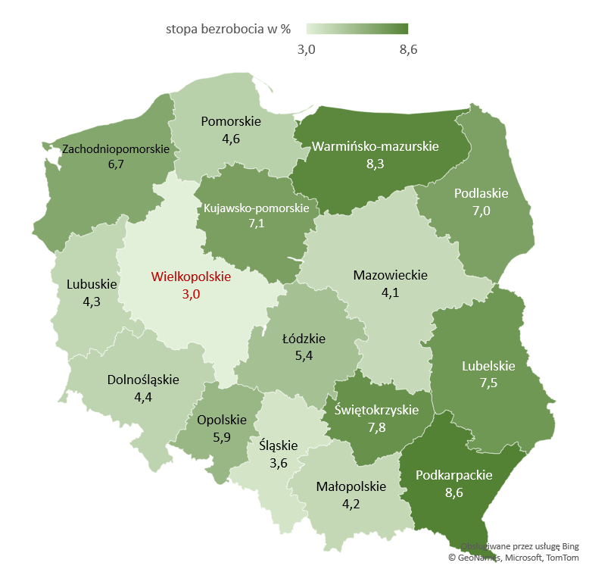*Stopa bezrobocia wg województw w 2023 r.*

od lat utrzymujący się na najniższym poziomie w kraju wskaźnik stopy bezrobocia, który pod koniec 2023 r. wyniósł 3,0%

1. *Stopa bezrobocia wg powiatów w Wielkopolsce w 2023 r.*

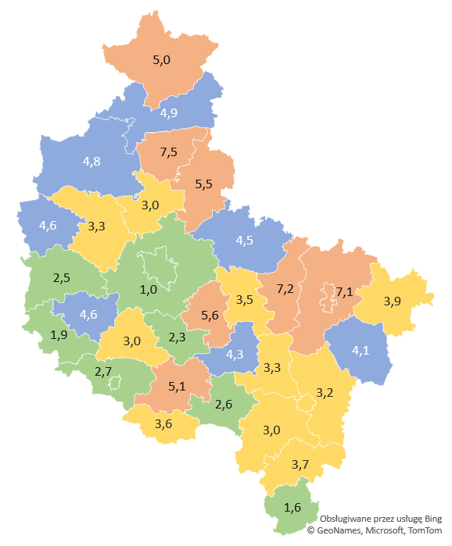

stopa bezrobocia
1,0-2,7% oznaczono kolorem zielonym
3,0-3,9% oznaczono kolorem żółtym
4,1-4,9% oznaczono kolorem niebieskim
5,0-7,5% oznaczono kolorem pomarańczowym
Występujące duże zróżnicowanie terytorialne bezrobocia rejestrowanego. Najwyższa stopa bezrobocia wystąpiła w powiatach: chodzieskim (7,5%), słupeckim (7,2%), konińskim (7,1%),   
a najniższa w powiatach: poznańskim (1,0%), kępińskim (1,6%) i wolsztyńskim (1,9%).   
W porównaniu do roku 2022 w 11 powiatach stopa bezrobocia zmniejszyła się, w 17 powiatach minimalnie wzrosła, a w 3 powiatach nie uległa zmianie.

1. *Liczba bezrobotnych w latach 2021-2023*

Wielkopolskie wciąż wyróżnia się najniższą stopą bezrobocia, kształtującą się o 2,1 pkt. proc. poniżej przeciętnego poziomu w kraju.

Wg danych Banku Danych Lokalnych GUS (BDL) pod koniec 2023 r., a w przypadku wskaźnika zatrudnienia   
i współczynnika aktywności zawodowej (w III kwartale 2023 r.), dla województwa wielkopolskiego odnotowano:

W 2023 r. największy udział w ogólnej liczbie osób wśród wybranych grup zarejestrowanych bezrobotnych w województwie wielkopolskim, stanowiły kobiety – 58,4%, bezrobotni zamieszkujący na wsi – 47,8% oraz długotrwale bezrobotni – 39,0%. Najniższe wartości wskaźnika zatrudnienia reprezentują grupy osób do   
25 r.ż. oraz powyżej 50 r.ż., odpowiednio: 33,9% i 29,0%.

|  |  |  |  |  |  |
| --- | --- | --- | --- | --- | --- |
| Wyszczególnienie | 2023 r. | % udział  w ogólnej liczbie bezrobotnych | 2022 r. | % udział  w ogólnej liczbie bezrobotnych | spadek/  wzrost |
| **OGÓŁEM** | **46 531** | **100** | **46 289** | **100** | 242 |
| Kobiety | 27 191 | 58,4 | 27 145 | 58,6 | 46 |
| Mężczyźni | 19 340 | 41,6 | 19 144 | 41,4 | 196 |
| Bezrobotni z prawem do zasiłku | 7 923 | 17,0 | 7 871 | 17,0 | 52 |
| Bezrobotni do 30 r.ż. | 12 531 | 26,9 | 12 370 | 26,7 | 161 |
| w tym do 25 r.ż. | 7 169 | 15,4 | 6 988 | 15,1 | 181 |
| Bezrobotni powyżej 50 r.ż. | 11 845 | 25,5 | 11 970 | 25,9 | -125 |
| Długotrwale bezrobotni | 18 133 | 39,0 | 18 890 | 40,8 | -757 |
| niepełnosprawni | 4 350 | 9,3 | 4 135 | 8,9 | 215 |
| Bezrobotni zamieszkali na wsi | 22 240 | 47,8 | 22 122 | 47,8 | 118 |

1. *Wybrane grupy zarejestrowanych bezrobotnych w województwie wielkopolskim w latach 2022-2023 (stan w końcu roku).*

*Źródło: Biuletyn Informacyjny IV kwartał 2022 i 2023 r.*

Istotna jest również grupa potencjalnych bądź przyszłych zasobów pracy skoncentrowanych w populacji biernych zawodowo. W ramach tej zbiorowości znajdują się bowiem zarówno osoby, które jeszcze nie weszły na rynek pracy (w tym większość uczącej się młodzieży), osoby, które już definitywnie z rynku pracy odeszły albo nigdy na rynek pracy nie trafią (część emerytów, rencistów, osoby utrzymujące się z innych źródeł niż praca), ale też osoby, które weszły na rynek pracy, potem częściowo się zdezaktywizowały i po przerwie na ten rynek pracy zechcą powrócić.[1] W Wielkopolsce populacja tej grupy w 2023 r. liczyła 1 080 tys. osób, w tym najwięcej w grupie wiekowej 55-89 lat – 735 tys. osób oraz 15-24 lata – 197 tys. osób.

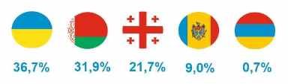Ponadto w 2023 r. odnotowano spadek (o 19,5%), liczby ofert pracy będących w dyspozycji powiatowych urzędów pracy województwa. Ich liczba była rekordowo niska i wyniosła 65 157 ofert pracy. Wynika to   
z faktu, że coraz większą rolę odgrywają w tym media społecznościowe oraz systemy poleceń pracowniczych, które pozwalają docierać z ofertą zatrudnienia bezpośrednio do sprofilowanych kandydatów. Spadek nastąpił również w liczbie zarejestrowanych w PUP oświadczeń o powierzeniu pracy cudzoziemcowi, których w 2023 r. było 48 870, czyli mniej o ponad 60 tys. w porównaniu z rokiem 2022.

*Źródło: Biuletyn Informacji, IV kwartał, str. 16*

Największy spadek liczby oświadczeń dotyczył obywateli Ukrainy i wyniósł 72%. Jest to związane   
z kontynuacją rozwiązań prawnych umożliwiających zatrudnienie obywateli Ukrainy w trybie powiadomienia właściwego powiatowego urzędu pracy o powierzeniu pracy uchodźcom wojennym.   
W okresie od stycznia do grudnia 2023 r. PUP odnotowały 2 393 nowo zarejestrowanych bezrobotnych obywateli Ukrainy, z czego na koniec roku 2023 w rejestrach pozostało 622 bezrobotnych, w tym 89% stanowiły kobiety.[2]

## Cele wielkopolskiego rynku pracy w 2024 roku

Na podstawie dokonanej analizy sytuacji wielkopolskiego rynku pracy oraz przedstawionych wyżej celów *Krajowego Planu Działań na rzecz Zatrudnienia na lata 2024-2026* oraz *Strategii Rozwoju Województwa Wielkopolskiego do 2030 roku*, Samorząd Wojewódzki wskazał dla wielkopolskiego rynku pracy dwa cele   
i obszary grup bezrobotnych wymagających szczególnego wsparcia.

W roku 2024 Samorząd Województwa Wielkopolskiego planuje dalsze działania mające na celu:

Coroczne przygotowanie dokumentu wymaga, aby proponowane działania były na bieżąco monitorowane   
i weryfikowane pod kątem ich skuteczności. Okres jednego roku jest zbyt krótki, aby nastąpiły trwałe zmiany w obszarach problemowych, stąd, z jednej strony dokument stanowi kontynuację w stosunku do lat ubiegłych, z drugiej zaś jest modyfikowany i poszerzany w zakresie tematyki wsparcia i grup docelowych.

**W celu 1. *Wspieranie trwałej aktywizacji zawodowej osób pozostających bez pracy*, będą podejmowane działania związane:

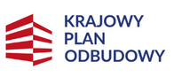W celu 2. *Podnoszenie kompetencji i kwalifikacji przedsiębiorców i pracowników w celu dostosowania do potrzeb specjalizacji regionalnego rynku pracy,* w ramach działań związanych:

## Działania na rzecz zatrudnienia na wielkopolskim rynku pracy w 2024 roku

Cel 1. Wspieranie trwałej aktywizacji zawodowej osób pozostających bez pracy.

W 2024 r. w województwie wielkopolskim w ramach wsparcia trwałej aktywizacji zawodowej osób pozostających bez pracy, zostaną podjęte działania związane m.in. z wykorzystaniem środków pieniężnych uzyskanych z Ministerstwa Rodziny, Pracy i Polityki Społecznej. Decyzją Ministerstwa Samorząd Województwa Wielkopolskiego otrzymał na rok 2024, na realizację przez samorządy powiatowe programów na rzecz promocji zatrudnienia, łagodzenia skutków bezrobocia i aktywizacji zawodowej, kwotę   
**229 670 424,33 zł.** W ramach tego limitu, ustalono kwotę **72 307 691,00 zł** na realizację projektów współfinansowanych z Europejskiego Funduszu Społecznego Plus (EFS+).

Ponadto, działania powiatowych urzędów pracy na rzecz zwiększenia aktywności zawodowej osób bezrobotnych, w tym poprzez realizację projektów pilotażowych stanowiących odpowiedź na problemy regionalnego rynku pracy, będą mogły być wspierane z rezerwy Funduszu Pracy, będącej w dyspozycji Ministra ds. pracy. Nabór wniosków o dodatkowe środki zostanie uruchomiony w wyniku ogłoszenia Ministra Rodziny, Pracy i Polityki Społecznej, zgodnie z potrzebami wynikającymi z bieżącej polityki rynku pracy.

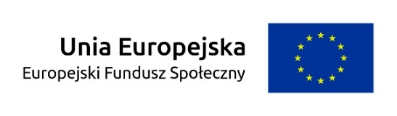W ramach powyższego celu WUP w Poznaniu w 2024 r., będzie wdrażał działania współfinansowane z Europejskiego Funduszu Społecznego Plus (EFS+), w ramach programu:   
Fundusze Europejskie dla Wielkopolski 2021-2027

Celem powyższych jest poprawa dostępu do zatrudnienia i działań aktywizujących dla wszystkich osób poszukujących pracy, w szczególności osób młodych, zwłaszcza poprzez wdrażanie Gwarancji dla Młodzieży (GdM), kompleksowego zestawu działań wspierających osoby do 30 roku życia. Głównymi celami GdM jest wzmocnienie umiejętności cyfrowych osób młodych, zapewnienie wysokiej jakości ofert pracy lub innej aktywności oraz zindywidualizowane podejście i aktywne docieranie z ofertą wsparcia. Ww. projekty EFS+ skierowane są ponadto do długotrwale bezrobotnych oraz grup znajdujących się w niekorzystnej sytuacji na rynku pracy, jak również dla osób biernych zawodowo, a także poprzez promowanie samozatrudnienia   
i ekonomii społecznej.

Celem działania jest wspieranie zrównoważonego pod względem płci uczestnictwa w rynku pracy, równych warunków pracy oraz lepszej równowagi między życiem zawodowym a prywatnym, w tym poprzez dostęp do przystępnej cenowo opieki nad dziećmi i osobami wymagającymi wsparcia w codziennym funkcjonowaniu.

Celem działania jest wspieranie aktywnego włączenia społecznego   
w celu promowania równości szans, niedyskryminacji i aktywnego uczestnictwa, oraz zwiększanie zdolności do zatrudnienia,   
w szczególności grup w niekorzystnej sytuacji.

Celem działania jest wspieranie integracji społeczno-gospodarczej obywateli państw trzecich, w tym migrantów.

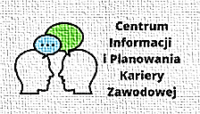W realizacji celu 1 kluczową rolę odgrywać będzie aktywizacja zawodowa tak zwanych rezerw kapitału ludzkiego z grup osób młodych, kobiet (w tym matek nieaktywnych zawodowo), osób   
z niepełnosprawnościami, osób w wieku 50+, osób długotrwale bezrobotnych oraz cudzoziemców – uchodźców i migrantów.   
W związku z tym, w 2024 roku w ramach poradnictwa zawodowego, działania WUP w Poznaniu skupione będą, m.in., na wspieraniu osób, które z różnych przyczyn znalazły się w trudnej sytuacji zawodowej, np. straciły pracę i brakuje im pomysłu, siły oraz motywacji do poszukiwania nowego zatrudnienia, nie wiedzą, jaka aktywność zawodowa byłaby zgodna z ich predyspozycjami, brakuje im aktualnej wiedzy o rynku pracy bądź odczuwają potrzebę rozwijania się i zdobywania nowych umiejętności.

Zarówno w Wojewódzkim Urzędzie Pracy w Poznaniu jak i w Powiatowych Urzędach Pracy osoby zainteresowane będą mogły skorzystać z kompleksowego wsparcia, pozwalającego im poradzić sobie  
z kryzysem zawodowym, na nowo odkryć swój potencjał, uwierzyć w siebie, przeanalizować dotychczasowe niepowodzenia w pracy, żeby w przyszłości skuteczniej rozwiązywać problemy i być aktywnym na rynku pracy. Doradcy będą udzielać wsparcia psychologicznego w radzeniu sobie z niepokojem i pokonywaniu emocjonalnych trudności podczas szukania zatrudnienia. Każdorazowo stosowane będzie indywidualne podejście pozwalające zdiagnozować trudności, oczekiwania, potrzeby, odkryć istotne kompetencje i zaplanować zmianę.

Poradnictwo skierowane będzie zarówno do:

Poradnictwo realizowane będzie w formule mieszanej, zarówno stacjonarnej, jak i on-line. Zapewnienie   
w ofercie konsultacji na odległość oznacza większą dostępność usług dla tych grup klientów, którym trudniej spotkać się z doradcą twarzą w twarz.

Realizacja wyżej zaplanowanych działań w ramach doradztwa zawodowego przyczyni się do zapewnienia:

* dostępu do specjalistycznych konsultacji zawodowych będących znaczącym wsparciem w czasie przeżywania trudności i ułatwiających powrót do aktywności zawodowej,
* dostępu do aktualnej wiedzy o szeroko rozumianym rynku pracy,
* usług doradczych dostosowanych do wymogów rozwijającego się świata cyfrowego.

Ponadto w ramach usług poradnictwa zawodowego pracownicy powiatowych urzędów pracy będą m.in. prowadzić grupowe spotkania w formie warsztatów z osobami potrzebującymi pomocy, a także kontynuować działania związane z realizacją projektów pilotażowych.

W 2024 r. w ramach celu 1., WUP w Poznaniu będzie kontynuował prowadzenie, z upoważnienia Marszałka Województwa Wielkopolskiego, Krajowego Rejestru Agencji Zatrudnienia (KRAZ). Obowiązki związane   
z realizacją tego zadania będą polegać, m.in., na:

Ponadto mając na względzie doświadczenia z lat ubiegłych i utrzymującą się potrzebę ze strony agencji zatrudnienia, WUP w 2024 roku zorganizuje spotkanie informacyjno - szkoleniowe dla podmiotów nowo wpisanych do KRAZ.

Agencje zatrudnienia stanowią ważny element na wielkopolskim rynku pracy, które poprzez wypracowane przez lata narzędzia i instrumenty, pomagają pracownikom utrzymać zatrudnienie, a pracodawcom osiągnąć wyznaczone cele. Ponadto KRAZ jako narzędzie umożliwia monitorowanie działalności agencji zatrudnienia na terenie województwa.



Zaplanowano również realizację międzynarodowego pośrednictwa pracy w ramach sieci EURES. Działania w tym zakresie zostaną skierowane do:

* osób bezrobotnych i poszukujących pracy lub zainteresowanych zmianą zatrudnienia,
* oraz do pracodawców krajowych, zainteresowanych pozyskaniem pracowników z zagranicy.

Wsparcie będzie dotyczyło osób bezrobotnych oraz mobilności przestrzennej, w tym międzynarodowej.

Dodatkowo w oparciu o bieżącą analizę sytuacji na lokalnym i regionalnym rynku pracy, dla pracodawców polskich, chcących zatrudniać poszukujących pracy z zagranicy, organizowane będą, wraz z innymi wojewódzkimi urzędami pracy, projekty rekrutacyjne, tj. Europejskie Dni Pracy w trybie on-line. Prowadzona będzie stała informacja dla poszukujących pracy o warunkach życia i pracy w UE/EOG oraz metod bezpiecznego podejmowania pracy na terenie UE/EOG. Realizowane przez WUP w Poznaniu rekrutacje dla pracodawców zagranicznych uwzględniać będą zawody nadwyżkowe w regionie. Ze względu na niedobory kadrowe nie będą podejmowane rekrutacje mogące powodować drenaż lokalnego rynku pracy.

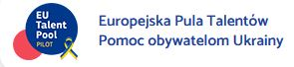Dodatkowo, z uwagi na wybuch wojny na Ukrainie w 2022 r., przedłużony został i będzie realizowany w 2024 r. projekt pilotażowy, zainicjowany w 2022 r., będący częścią działań   
w ramach ogólnounijnej inicjatywy pod nazwą „EU-Talent Pool” (Europejska Pula Talentów), skierowanej do obywateli państw trzecich.

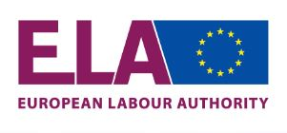Celem projektu jest przyciągnięcie do UE wykwalifikowanych kandydatów do pracy spoza UE, poprzez umożliwienie osobom z Ukrainy, objętym ochroną czasową na terenie UE, utworzenia CV i udostępnienia go zweryfikowanym pracodawcom z Polski oraz pracodawcom z UE w bazie CV na portalu EURES. Nowa strona internetowa Europejskiego Urzędu ds. Pracy (ELA) z odpowiednimi informacjami dostępna jest, po uprzedniej rejestracji, w języku angielskim, ukraińskim i rosyjskim, pod linkiem: <https://eures.ec.europa.eu/eu-talent-pool-pilot_en>

W 2024 r. będzie miała miejsce kontynuacja działań z zakresu doradztwa zawodowego dla uchodźców, realizowanych w latach 2022-2023 w ramach projektu dla obywateli Ukrainy „Pomoc dla Ukrainy - doradztwo dla uchodźców i migrantów”.

Ponadto w 2024 r., realizowane będą również, jak w latach poprzednich, działania w ramach koordynacji systemów zabezpieczenia społecznego.

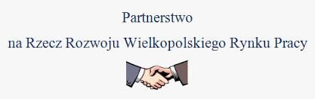

Ponadto, w ramach Partnerstwa na Rzecz Rozwoju Wielkopolskiego Rynku Pracy, WUP w Poznaniu w 2024 r. zorganizuje przynajmniej jedno spotkanie, którego tematyka będzie poruszała aktualne problemy rynku pracy, szczególnie w kontekście wpływu na regionalny rynek pracy sytuacji uchodźców i migrantów z Ukrainy w obliczu agresji zbrojnej Rosji w 2022 r. Przeprowadzone analizy i zaproponowane rozwiązania mogą wspierać funkcjonowanie przedsiębiorstw w trudnej rzeczywistości gospodarczej. Spotkanie w ramach Partnerstwa umożliwi uczestniczącym podmiotom wymianę informacji na temat wyzwań, z jakimi stykają się osoby poszukujące zatrudnienia i pracodawcy   
w Wielkopolsce, może również zainicjować podjęcie wspólnych inicjatyw.

Z zaplanowanych działań na 2024 r., WUP w Poznaniu w ramach *Celu 1. Wspieranie trwałej aktywizacji zawodowej osób pozostających bez pracy,* będzie realizował także stały monitoring rynku pracy, pozwalający na określenie priorytetów działań oraz dopasowywania nakładów do potrzeb lokalnych rynków pracy, czy szczególnych grup osób niepracujących.

Kluczowym działaniem w tym zakresie jest monitorowanie zmian w poziomie i strukturze regionalnego bezrobocia, realizowane przez WUP w Poznaniu m.in.:

* poprzez realizację sprawozdawczości publicznej z zakresu rynku pracy,
* monitorowanie informacji o zatrudnieniu cudzoziemców,
* przygotowywanie Biuletynu Informacyjnego oraz aneksów statystycznych z zakresu informacji   
  o bezrobociu rejestrowanym i działaniach aktywizacyjnych,
* prowadzone będą również analizy tematyczne dotyczące rynku pracy na bazie danych z zakresu zatrudnienia i jakości miejsc pracy, pozyskiwanych z innych instytucji.



W 2024 r. planowana jest realizacja badania dotyczącego sytuacji osób młodych na wielkopolskim rynku pracy. Badanie ma pozwolić na rozpoznanie strategii wchodzenia osób młodych na rynek pracy i ich oczekiwań od zatrudnienia, pokoleniowych przemian zachodzących w kolejnych rocznikach pracowników, ale także poznać ocenę województwa jako miejsca pracy dla osób w początkowych latach kariery zawodowej. W kontekście malejących zasobów pracy istotnym jest jak najpełniejsze włączanie osób młodych w zatrudnienie   
i odpowiednie wykorzystanie ich potencjału, a także zapewnienie im satysfakcjonujących warunków życia w regionie. Jednocześnie szybko zachodzące przemiany technologiczne i kulturowe doprowadzają do zmian oczekiwań i motywacji zawodowych w kolejnych generacjach pracowników, co zmienia ich nastawienie do pracy i wymaga ze strony pracodawców otwartości na zarządzanie zróżnicowanym zespołem.

Efekty tych działań będą sukcesywnie zamieszczane na stronie internetowej WUP w zakładkach: <https://wuppoznan.praca.gov.pl/rynek-pracy/statystyki-i-analizy>

<https://wuppoznan.praca.gov.pl/badania-i-analizy-rynku-pracy>

Ponadto, w 2024 r. WUP w Poznaniu planuje przygotowanie opracowań i analiz, które będą sukcesywnie zamieszczane na swojej stronie internetowej: <https://wuppoznan.praca.gov.pl/rynek-pracy/publikacje>   
w celu poszerzania i dostarczania wiedzy na temat lokalnego rynku pracy wśród mieszkańców regionu.

Należą do nich:

Cel 2. Podnoszenie kompetencji i kwalifikacji przedsiębiorców   
i pracowników w celu dostosowania do potrzeb specjalizacji regionalnego rynku pracy.

W ramach powyższego celu, Wojewódzki Urząd Pracy w Poznaniu i Powiatowe Urzędy Pracy będą kontynuować realizację zadań związanych z Krajowym Funduszem Szkoleniowym (KFS), który jako instrument wspierający kształcenie ustawiczne, pozwala pracodawcom szybko i elastycznie reagować na zmiany na rynku pracy. Ponadto, umożliwi on podniesienie kwalifikacji przedsiębiorców i ich pracowników, w odpowiedzi na dynamiczne zmiany gospodarcze.

W 2024 r. w województwie wielkopolskim w ramach KFS, zaplanowano:

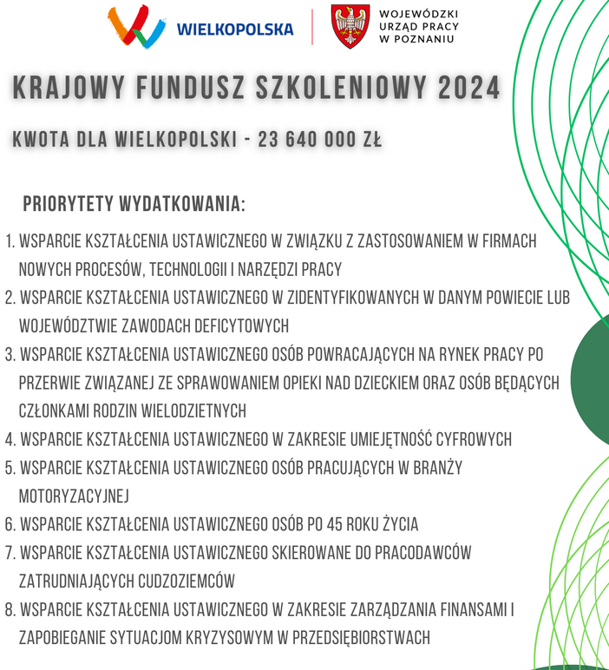źródło: [*https://wuppoznan.praca.gov.pl/krajowy-fundusz-szkoleniowy-w-wielkopolsce*](https://wuppoznan.praca.gov.pl/krajowy-fundusz-szkoleniowy-w-wielkopolsce)

Dodatkowo, w ciągu roku, dla PUP uruchomione zostaną środki rezerwy. Wsparciem w ramach rezerwy KFS może być objęte kształcenie ustawiczne:

Wielkopolska należy do najbardziej aktywnych regionów w zakresie pozyskiwania środków z rezerwy KFS. Wsparcie kształcenia ustawicznego środkami KFS udzielane będzie pracodawcom poprzez złożenie wniosku do powiatowego urzędu pracy, właściwego ze względu na siedzibę pracodawcy albo miejsce prowadzenia działalności.

Dodatkowo WUP w Poznaniu w 2024 r. będzie realizował zadania ustawowe w zakresie KFS, obejmujące monitorowanie wydatków, zarówno w ramach limitu, jak i rezerwy oraz promocję tego instrumentu rynku pracy.

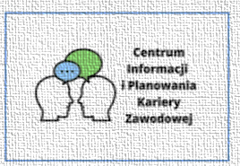Jedną z form realizacji celu 2. *Podnoszenie kompetencji i kwalifikacji przedsiębiorców i pracowników w celu dostosowania do potrzeb specjalizacji regionalnego rynku pracy,* jest dążenie do poprawy jakości edukacji i kształcenia na wszystkich jego etapach, w tym efektywności systemu edukacji formalnej oraz upowszechniania i zwiększania efektywności uczenia się innego niż formalne dla wszystkich grup wiekowych. WUP w Poznaniu, w zakresie swoich działań wpływających na wzrost kompetencji mieszkańców Wielkopolski, ma m.in., działalność metodyczno – szkoleniową na rzecz kadry powiatowych urzędów pracy oraz grupowe porady   
i spotkania informacyjne dla różnych grup odbiorców zainteresowanych zdobywaniem wiedzy   
i umiejętności przydatnych w poszukiwaniu pracy i utrzymaniu zatrudnienia.

Podobnie jak w latach ubiegłych, tak i w 2024 roku doradcy zawodowi z WUP w Poznaniu będą organizować zajęcia grupowe dla osób dorosłych, zainteresowanych wiedzą o regionalnym i lokalnym rynku, tematyką przedsiębiorczości, predyspozycji osobowościowo – zawodowych, bilansem kompetencji, a także przygotowaniem do spotkań z pracodawcami podczas rekrutacji, skuteczną komunikacją, radzeniem sobie ze stresem i rozwojem kompetencji społecznych. Natomiast na rzecz kadry powiatowych urzędów pracy   
z terenu Wielkopolski realizowane będą szkolenia pozwalające rozwijać warsztat doradczy, tak by był odpowiedzią na aktualne problemy klientów.

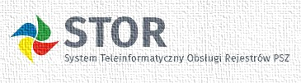Niezmiennie, w 2024 roku mieszkańcy Wielkopolski, tak jak w ubiegłych latach, będą mieli do dyspozycji bogatą bazę informacyjną – Rejestr Instytucji Szkoleniowych prowadzony przez WUP w Poznaniu. Osoby zainteresowane podnoszeniem swoich kwalifikacji zawodowych będą mogły skorzystać z corocznie aktualizowanych danych na platformie STOR (System Teleinformatycznej Obsługi Rejestrów) z ofertą szkoleń instytucji z terenu województwa.

Dodatkowo, będą świadczone usługi doradcze, zapewniające wsparcie w podejmowaniu decyzji o założeniu własnej działalności gospodarczej. Klienci planujący otworzyć własną firmę będą mogli skorzystać   
z konsultacji ukierunkowanych na:

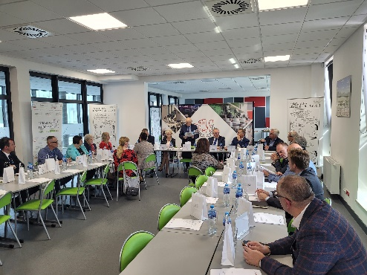W 2024 r. zaplanowano także zadania związane z Wojewódzką Radą Rynku Pracy w Poznaniu (WRRP). Jako organ opiniodawczo-doradczy Marszałka Województwa Wielkopolskiego, konsultujący i nadający kierunek regionalnej polityki rynku pracy, stanowiący ważny element dialogu społecznego i współpracy z partnerami społecznymi   
w Wielkopolsce, będzie kontynuowała w 2024 r. m.in. opiniowanie zasadności kształcenia w danym zawodzie zgodnie z potrzebami rynku pracy.

Działanie to wpisuje się w cel 2 Planu: *Podnoszenie kompetencji i kwalifikacji przedsiębiorców i pracowników w celu dostosowania do potrzeb specjalizacji regionalnego rynku pracy.* Ta kompetencja Rady umożliwi realny wpływ na ofertę kształcenia w szkołach branżowych, technikach i szkołach policealnych, a tym samym korelację nowych kierunków kształcenia z faktycznymi potrzebami pracodawców. Przy wydawaniu opinii   
w tym zakresie, Rada szczególnie zwraca uwagę na warunki i tryb organizowania praktycznej nauki zawodu, jak również podjęcie przez dyrektora szkoły współpracy z pracodawcą właściwym dla zawodu lub branży. Rada wydaje opinię po zapoznaniu się z prognozą zapotrzebowania na pracowników w zawodach szkolnictwa branżowego na krajowym i wojewódzkim rynku pracy, określaną przez Ministra Edukacji Narodowej oraz badaniem *Barometr Zawodów*. Taka formuła ma na celu odzwierciedlenie regionalnego   
i lokalnego zapotrzebowania na zawody w procesie kształcenia.

Ponadto, WRRP w Poznaniu, jak corocznie, będzie opiniować wykaz zawodów, w których za przygotowanie zawodowe młodocianych pracowników może być dokonywana refundacja kosztów poniesionych przez pracodawcę na wynagrodzenia i składki na ubezpieczenia społeczne młodocianych pracowników zatrudnionych na podstawie umowy o pracę w celu przygotowania zawodowego. To ustawowe zadanie Rady daje w efekcie pracodawcy, zamierzającemu zatrudnić młodocianego pracownika w celu nauki zawodu, możliwość ubiegania się o środki finansowe z tego tytułu.

W zakres celu 2: „*Podnoszenie kompetencji i kwalifikacji przedsiębiorców i pracowników w celu dostosowania do potrzeb specjalizacji regionalnego rynku pracy”,* wpisuje się także przystąpienie Samorządu Województwa Wielkopolskiego do realizacji projektu pt.:

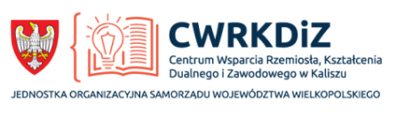Projekt realizowany będzie przez Centrum Wsparcia Rzemiosła, Kształcenia Dualnego i Zawodowego w Kaliszu oraz Wojewódzki Urząd Pracy w Poznaniu.Projekt odpowiada na potrzebę zapewnienia planowania strategicznego w obszarze uczenia się przez całe życie, w tym kształcenia zawodowego, szkolnictwa wyższego oraz uczenia się dorosłych, co jest istotnym elementem zarządzania rozwojem gospodarczym i społecznym z uwagi na konieczność przygotowania kadr i społeczeństwa do zachodzących zmian. Koordynacja uczenia się przez całe życie, w tym kształcenia zawodowego, wymaga uwzględnienia perspektywy regionalnej. Takie podejście pozwala dostrzec możliwości rozwojowe i zaplanować interwencje konieczne na rzecz rozwoju gospodarczego i społecznego opartego na umiejętnościach. Powyższa koordynacja oznacza zapewnienie uporządkowania współpracy różnych podmiotów i instytucji   
w województwie wielkopolskim mających wpływ na rozwijanie umiejętności przez mieszkańców regionu.

Głównym wyzwaniem projektu będzie – poprzez powołanie Wojewódzkiego Zespołu Koordynacji, podmiotu wspierającego wdrażanie, koordynację i monitorowanie Zintegrowanej Strategii Umiejętności 2030   
w województwie wielkopolskim – stworzenie w województwie wielkopolskim trwałego mechanizmu koordynacji uczenia się przez całe życie, w tym kształcenia zawodowego, szkolnictwa wyższego oraz uczenia się dorosłych.

Ponadto planowane są liczne działania własne regionu wspierające to zadanie, w tym:

Szczególną rolę w tym projekcie będzie pełniła kontynuacja programu WUP w Poznaniu pt. „Na starcie do kariery”. Myślą przewodnią programu jest zwrócenie uwagi na istotną rolę wiedzy o rynku pracy przy planowaniu kariery zawodowej oraz wsparcie szkolnych doradców w rozwijaniu umiejętności włączania tematyki rynku pracy do spotkań doradczych z młodzieżą. Z uwagi na duże zainteresowanie wielkopolskich szkół współpracą, wsparcie ze strony WUP świadczone będzie dwutorowo, zarówno dla nauczycieli – doradców, jak i dla dzieci i młodzieży. Spotkania z uczniami pomogą im poznać świat zawodów przez zabawę, dyskusję, kreatywne, praktyczne ćwiczenia. Doradcy będą starali się pokazywać młodym, że błędnie podjęta decyzja o wyborze kierunku nauki nie przekreśla możliwości dokonania zmiany w przyszłości, jednak świadomość własnych predyspozycji i zainteresowań oraz rzetelna wiedza o rynku pracy znacząco zwiększają prawdopodobieństwo powodzenia.

W zakresie celu 2 WUP w Poznaniu, jako Beneficjent, będzie realizował wraz z partnerami, zadania w ramach projektu pt. *Podnoszenie i zmiana kwalifikacji oraz aktywizacja zawodowa pracowników Grupy Kapitałowej Zespołu Elektrowni Pątnów-Adamów-Konin zorientowana na utworzenie i utrzymanie miejsc pracy. „Droga do zatrudnienia po węglu”*, zgodnie z Programem pracowniczym dla GK ZE PAK na lata 2021-2027 - „Droga do zatrudnienia po węglu”

w ramach Programu Fundusze Europejskie dla Wielkopolski 2021-2027 w zakresie Funduszu na rzecz Sprawiedliwej Transformacji (FST).

Celem tego działania jest umożliwienie regionom i ludności łagodzenia wpływających na społeczeństwo, zatrudnienie, gospodarkę i środowisko skutków transformacji w kierunku osiągnięcia celów Unii na rok 2030 w dziedzinie energii   
i klimatu oraz w kierunku neutralnej dla klimatu gospodarki Unii do roku 2050 w oparciu o porozumienie paryskie.

Ponadto dla efektywnych działań w ramach realizacji celu 2 niezbędne są informacje na temat pożądanych kierunków rozwoju kwalifikacji   
i kompetencji mieszkańców, adekwatnych do potrzeb wielkopolskiej gospodarki. Od prawie dekady wskazówki w tym zakresie dostarczane są przez badanie *Barometr Zawodów*, które wskazuje, jakie zawody w kolejnym roku będą obarczone trudnościami w zaspokojeniu deficytów kadrowych. Pomimo, że badanie jest krótkoterminową prognozą, jego cykliczność pozwala na wskazywanie kierunków edukacji i szkoleń adekwatnych do potrzeb gospodarki i usług społecznych. W 2024 r. *Barometr Zawodów* będzie uzupełniany przez monitoring internetowych ofert pracy zgłaszanych w województwie wielkopolskim oraz ofert pracy zgłaszanych do urzędów pracy.

## V. Monitoring i sprawozdawczość

Monitorowanie realizacji zadań oraz sprawozdawczość z wykonania założonego Planu prowadzone będzie podobnie jak w latach ubiegłych.

* Za koordynację realizacji Planu Działań na rzecz Zatrudnienia na 2024 r. odpowiedzialny jest WUP   
  w Poznaniu,
* Za realizację zadań, które wpisują się w cele Planu Działań na Rzecz Zatrudnienia na 2024 r. i ich prawidłowy przebieg, nadzór oraz dążenie do uzyskania zakładanych rezultatów, odpowiedzialne są komórki merytoryczne WUP w Poznaniu,
* Z Planu Działań na Rzecz Zatrudnienia na 2024 r. w Województwie Wielkopolskim w I kwartale 2025 r. zostanie przygotowane sprawozdanie, które będzie obejmować opis podjętych działań   
  i uzyskane rezultaty. Raport ten zostanie skierowany do akceptacji Zarządu Województwa Wielkopolskiego

## VI. Podsumowanie

2024, to kolejny rok, który Wielkopolska rozpoczęła z najniższą w kraju stopą bezrobocia na poziomie 3,0% i z ustabilizowanymi podstawowymi wielkościami charakteryzującymi rynek pracy.

Przeprowadzona analiza sytuacji na wielkopolskim rynku pracy wskazuje na potrzebę kontynuowania działań mających na celu:

* intensyfikację aktywizacji zawodowej Wielkopolan, m.in. aktywizację zawodową kobiet, ponieważ w rejestrach wielkopolskich urzędów pracy jest ich nadal więcej niż średnio w kraju (w Wielkopolsce – 58,4%, w kraju – 51,1%), obywateli Ukrainy i państw trzecich, którzy wyemigrowali i nadal emigrują do Polski, czy populacji biernych zawodowo, którą w większości reprezentują osoby młode jeszcze uczące się oraz osoby w wieku emerytalnym,
* wspieranie kształcenia ustawicznego, które uznawane jest za jeden z kluczowych czynników wpływających na wzrost gospodarczy oraz rozwój społeczny. Na rynku pracy coraz większą wagę przykłada się do posiadanych kwalifikacji, które skutkują wyższą specjalizacją pracowników. Niezwykle ważne jest stwarzanie możliwości do kształcenia osób, które przez długi czas były poza rynkiem pracy lub których umiejętności mogą być nieaktualne. System edukacji nie zawsze jest   
  w stanie nadążyć za potrzebami rynku pracy i zapewnić odpowiednie kształcenie praktyczne,   
  a wybory zawodowe osób młodych bywają nietrafione. W tej sytuacji kluczowym jest dostęp do szerokiej oferty kształcenia ustawicznego, w tym kursów doszkalających, szkoleń i studiów podyplomowych,
* wspieranie mechanizmów utrzymujących niską stopę bezrobocia, przy jednoczesnym zwiększaniu działań na rzecz dalszego wzrostu zatrudnienia w regionie.

Ponadto, niezbędne jest również nieustanne obserwowanie nowych zjawisk i adekwatne reagowanie na czynniki pojawiające się w trudny do przewidzenia sposób. Prowadzenie stałego monitoringu zjawisk społeczno-ekonomicznych odbywać się będzie, nie tylko w ramach statystyki publicznej, ale także w ramach planowanych na 2024 r. przedmiotowych analiz i badań rynku pracy.

1. [*https://wuppoznan.praca.gov.pl/badania-rynku-pracy-w-tym-branzowe-*](https://wuppoznan.praca.gov.pl/badania-rynku-pracy-w-tym-branzowe-) *osoby bierne zawodowo w Wielkopolsce, str. 13* 
2. *https://wuppoznan.praca.gov.pl/rynek-pracy/statystyki-i-analizy, Biuletyn Informacyjny, str. 17*